Организация дополнительного образования
«Муниципальное бюджетное учреждение
Новотомниковская школа искусств»

План-конспект занятия к программе «Паутинка»
Тема: «Соединение тесьмы в мотивы. Схемы.
Вязание замкнутого мотива «Снежинка»
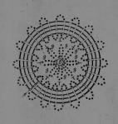
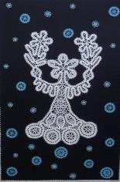

Разработала:
Соломатина Ольга Сергеевна
педагог дополнительного образования
объединения «Кружевоплетение»

Новотомниково
2019

Тема занятия: «Соединение тесьмы в мотивы. Схемы.
Вязание замкнутого мотива «Снежинка».
Цель: Освоить вязание замкнутого мотива брюггской тесьмы и познакомиться со способами заполнения его середины.
Задачи:
образовательные:
-дать общее представление о кружеве;
-научить вывязывать брюггскую тесьму и соединять её в мотив «снежинка», пользоваться схемами;
развивающие:
-развивать мышление и творческий подход делу.
воспитательные:
-воспитывать аккуратность и терпеливость;
-применить дифференцированный подход при выполнении
практической работы;
Оборудование: стенд с журналами «Валентина», «Чудесные мгновения», таблица «Основные виды петель», схемы вязания крючком , выставка изделий , связанных крючком.
Инструменты и материалы: крючки и нитки «ирис», «снежинка»
Методы обучения: объяснение, показ наглядного материала.
План занятия:
1. Организационный момент
2. Повторение пройденного материала
3. Объяснение нового материала
4. Инструктаж по ТБ
5. Практическая работа
6. Физкультминутка.
7. Подведение итогов.

Ход занятия:
1. Организационный момент
Приветствие, проверка подготовленности детей к занятию;
Обозначение темы, постановка целей и задач.

2. Повторение пройденного материала
Педагог. Сегодня мы будем вязать замкнутый мотив и рассмотрим варианты заполнения середины.
Посмотрите внимательно на схемы брюггского кружева. Давайте вспомним, какие обозначения используются в этих схемах. (Условные обозначения к схеме)

Ответы детей.

0
воздушная петля
-
соединительный полустолбик
+
столбик без накида
столбик с одним накидом
столбик с 2 накидами
«жгутик» (3 недовязанных столбика с двумя накидами с общей вершиной)

3. Объяснение нового материала
Рассказ педагога.
Мы продолжаем сегодня изучение очень интересной оригинальной техники вязания кружева. В иностранных изданиях они называются «кружево города Брюгге», или фламандскими. Посмотрите на представленные здесь работы, выполненные в этой технике. Сказочные птицы, солнце и звёзды, цветы и гирлянды, фигурки людей и животных; заснеженный лес и морозные узоры на стекле...
Основой этой техники является тесьма, которая в процессе вязания соединяется столбиками и «паучками», образуя изгибы и закругления. Классическая тесьма - 4ст 1/н и 5в.п, которые образуют боковые дужки, при помощи которых и происходит присоединение и закругление тесьмы. Но, в зависимости от узора, тесьма может состоять из 5, 6, 7
столбиков и того количества в.п для дужек, которое необходимо. Сама тесьма может содержать в.п между столбиками. Дополняя друг друга в том или ином сочетании, они образуют сложные и причудливые узоры, отличающиеся прихотливостью, изысканностью, эксклюзивностью. Брюггское кружево вяжут, внимательно следуя схеме вязания. Схема содержит не только последовательность вывязывания отдельных элементов кружева, но и указания по правильному скреплению их между собой, чтобы получилось красивое кружевное полотно. Тесьма вяжется прямыми и обратными рядами. Её ширина зависит от того, для какого узора она предназначена. Обратите внимание: наша большая «Снежинка» связана плотной тесьмой, а у «Бабочки» она разрежена воздушной петлёй.
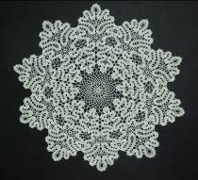
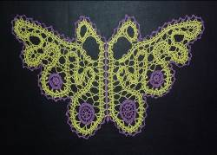

Брюггское вязание крючком возникло как альтернатива более сложным
по технике исполнения коклюшечным кружевам.
Сейчас мы с вами посмотрим презентацию о коклюшечных кружевах.

А сейчас мы начнём вязать брюггскую тесьму. Посмотрите на представленные здесь работы. Разнообразие рисунков, узоров, форм, размеров даёт нам возможность использовать брюггские кружева не только для украшения интерьера, декорирования одежды, создания объёмных композиций и панно, но и вывязывания предметов одежды: шарфы, шали, платья, юбки, палантины, накидки.

Обзор выставочных работ.

4. Инструктаж по ТБ
Педагог. Какие правила необходимо соблюдать при работе крючком.

Ответы детей.
- Во время работы локти не должны стоять на столе, чтобы не
поранить крючком глаза.
- Не размахивать крючком, чтобы не травмировать себя и товарищей.
- Если нужно наклониться за упавшим клубком, работу с крючком
надо сначала положить на стол.
- Не держать ножницы лезвием вверх.
- Не оставлять ножницы в открытом виде.
- Передавать ножницы только закрытыми и кольцами вперёд.

5. Практическая работа
1. Связать 4в.п.; в шестую петлю от крючка связать 1ст 1/н; в следующие три в.п. Связать по 1ст 1/н. Работу повернуть.

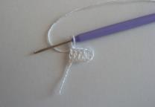
2. Связать 5в.п. И на каждом столбике предыдущего ряда связать по одному ст 1/н.
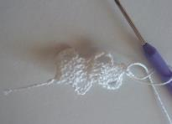
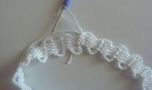
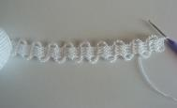
3. Связать таким образом нужное количество рядов и
сомкнуть в кольцо петля в петлю.

4. Для середины связать 4в.п и сомкнуть в кольцо.

- Связать 9в.п и 2 ст б/н «вразнос» под две арочки из пяти в.п.
Затем ещё 9 в.п и ст б/н в кольцо середины.
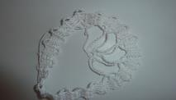
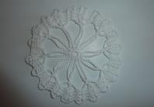
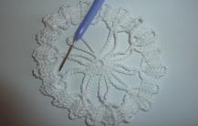
- Таким образом заполнить всю середину снежинки.
Для заполнения середины снежинки можно использовать самые разные узоры: «жгутики», «паучки», сеточный фон.

6. Физкультминутка.
Упражнение для глаз снимающее усталость.

7. Подведение итогов.
Педагог. Давайте посмотрим и обсудим результаты нашей работы.
Обзор и обсуждение работ.
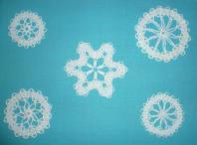
Такие мотивы, связанные в нужном количестве, можно использовать как прошву для платья, юбки или связать из них цельную вещь.
Также снежинку можно использовать для панно или самостоятельного сувенира.
Связанная сегодня маленькая снежинка - это только начало освоения нами сложной, но интересной техники вязания брюггского кружева. На следующих занятиях вы научитесь более сложным приёмам присоединения и закругления брюггской тесьмы и будете вязать изумительные по своей красоте кружева, радуя своих родных и близких. Заканчивая наше занятие, я желаю вам новых творческих успехов.

ЛИТЕРАТУРА:

1. «Рукоделие». Популярная энциклопедия под редакцией И.А.Андреевой
Москва, Научное издательство «Большая Российская энциклопедия», 1992г, 287 с.
- «Вязание.Журнал мод». Приложение №1. ООО «Первый полиграфический комбинат», 2008, №4.
- Журнал «Дуплет». Заочная школа рукоделия». Киев, Издательский дом «Прессподиум». 2010, №93.
- Журнал «BURDA”. Спецвыпуск по вязанию» ,1999 г.
- Журнал «Лена. Рукоделие». ЗАО «ИД КОН- Лига Пресс», 2002, №6.
- «Народные промыслы» А.Клиентов. М., «Белый город», 2000, 47с.
- «Народное творчество» - научно- популярный журнал, ООО «Группа Море», 2008, №5.
- «Рукоделие. Приложение к журналу «Стиль». Лениздат, 1992.
- Журнал «Дуплет». ООО «Издательский дом «Прессподиум», Киев, №144
- «Народное творчество». Журнал. М., ООО «Группа Море», 2008, №6.

Приложение

УСЛОВНЫЕ ОБОЗНАЧЕНИЯ:

- в.п. - воздушная петля
- ст б/н - стобик без накида
- ст 1/н - столбик с 1 накидом
- ст 2/н - столбик с 2 накидами
- соед. ст. - соединительный столбик.

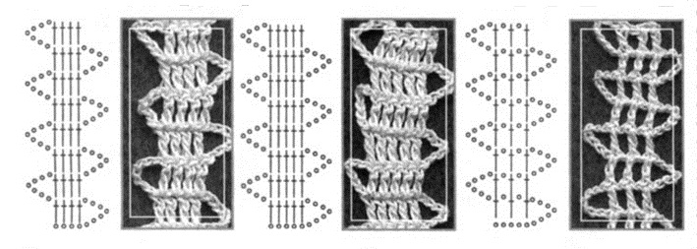

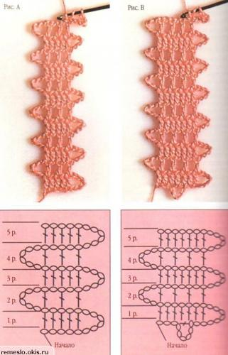
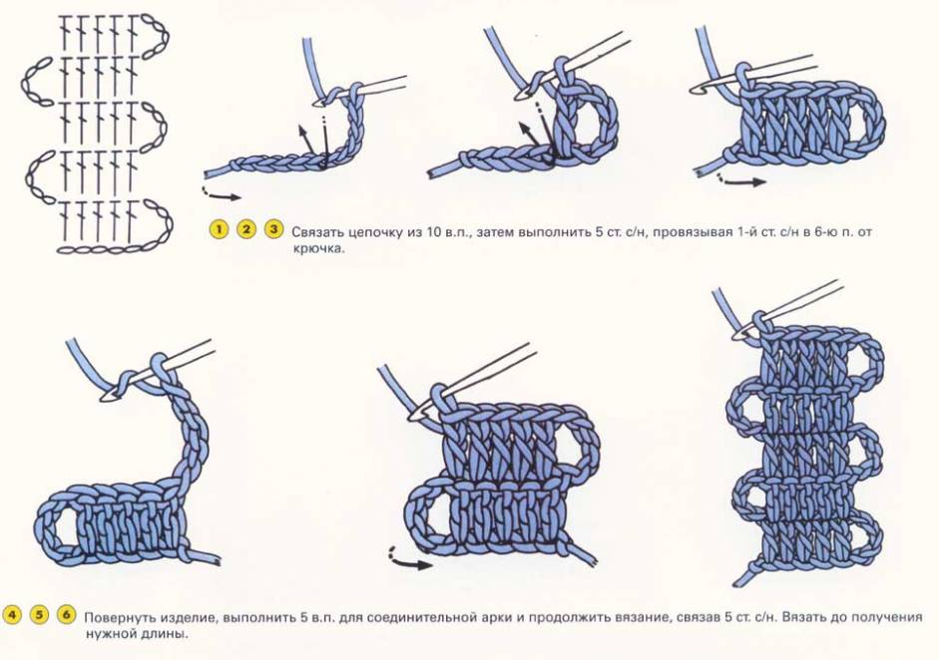
Соединение тесьмы

